通 知
中華民國 110年5月20日
聯絡人：陳中元先生
聯絡電話：271-7054

主旨：請本校各行政、教學單位即日起實施「實聯制」，共同落實遵循防疫準則。
說明：
一、因疫情升溫防疫層級提高，教職員工生在進出本校各場館辦公室時需要「實聯制」，以落實防疫政策，維護全校教職員工生健康。
二、請各單位利用行政院推出之「簡訊實聯制」，直接申請QR Code。即可產生出QR Code，印出來再貼在出入口容易看到、方便掃碼的地方即可。申請網址：簡訊實聯制 (taiwan.gov.tw)
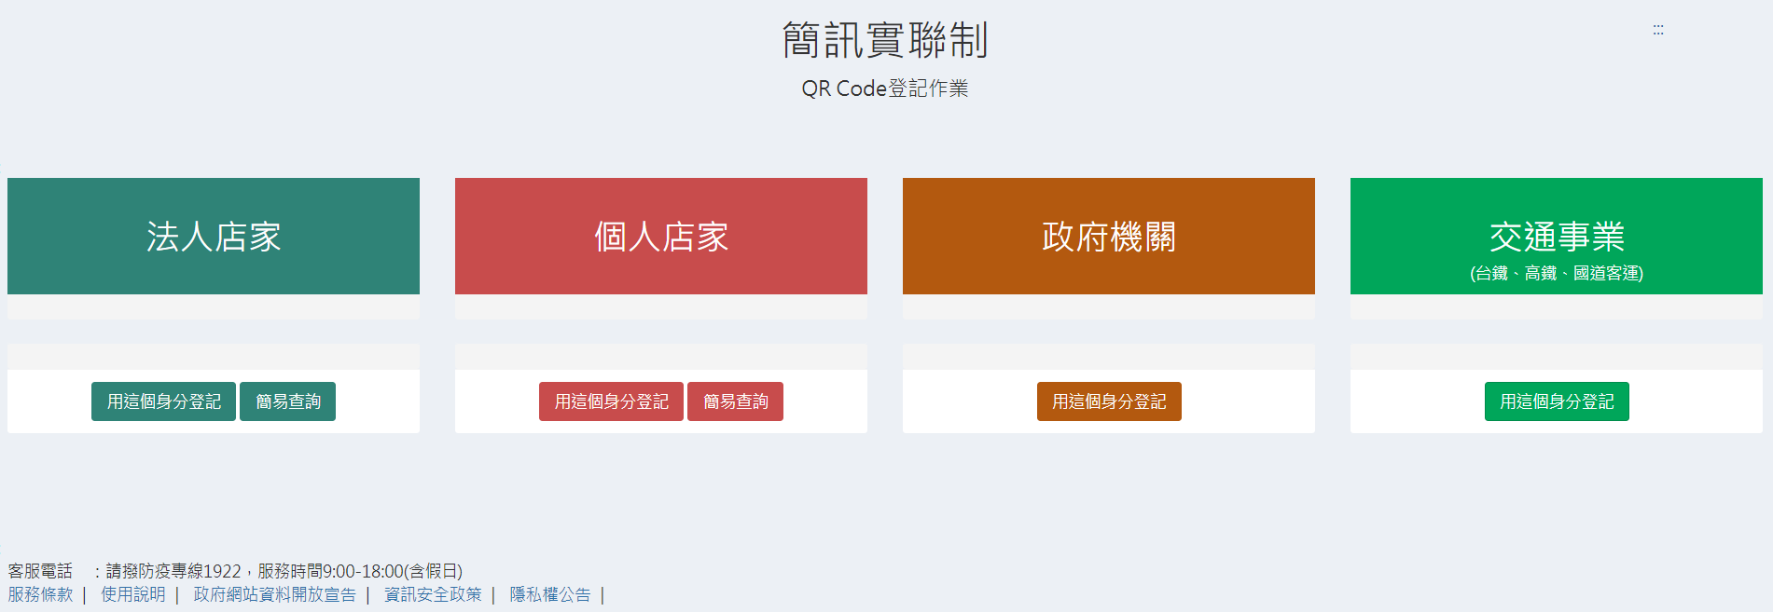
三、教職員工生如何操作簡訊實聯制？
【方法一】
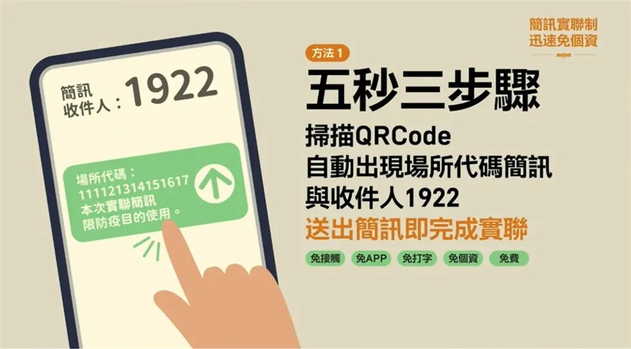

【方法二】
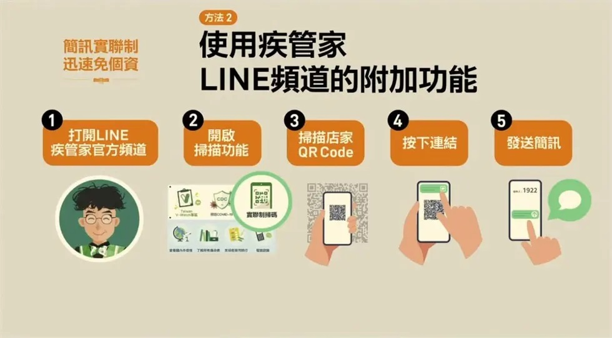
【方法三】
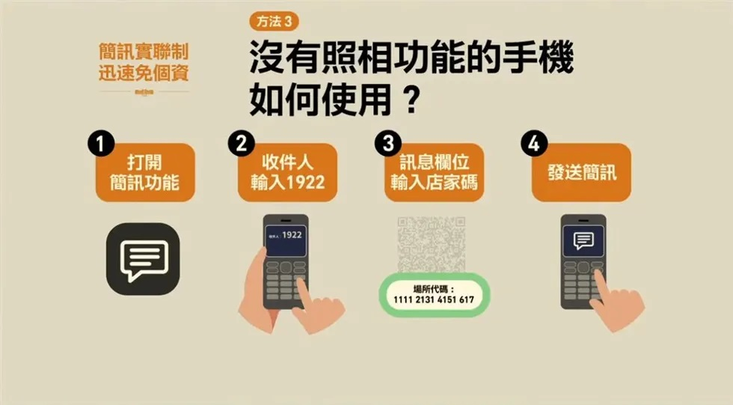
四、簡訊紀錄會在電信業者這邊，並只提供給指揮中心作為疫調使用，資料僅保留 28 天，時間過後電信業者就會刪除。
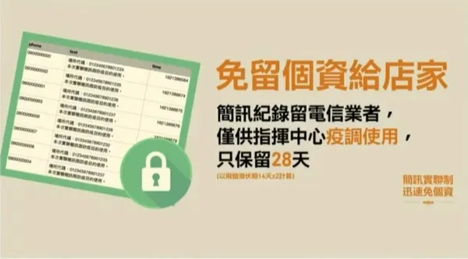

此 致
全校各行政、教學單位
學生事務處 敬啟

